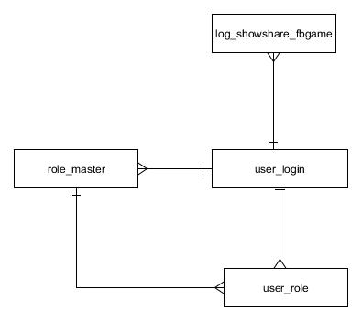
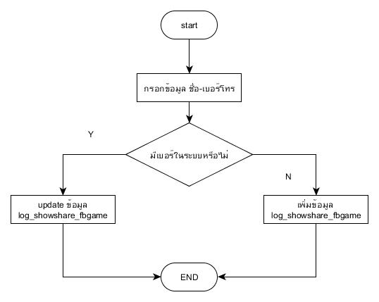
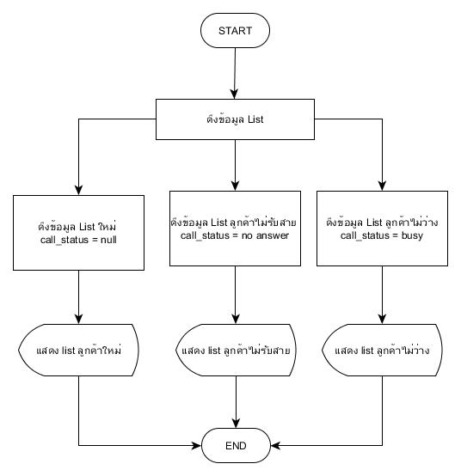
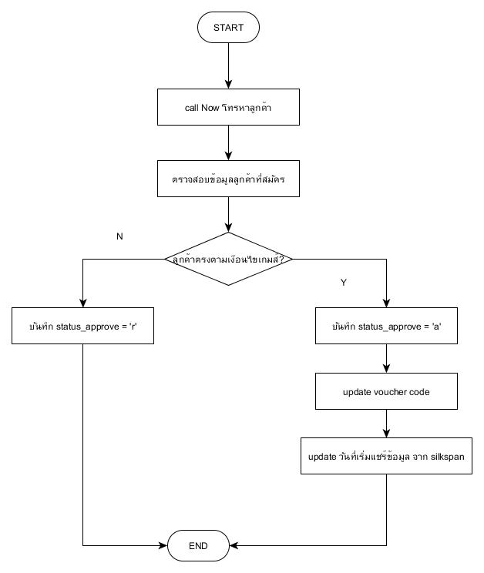
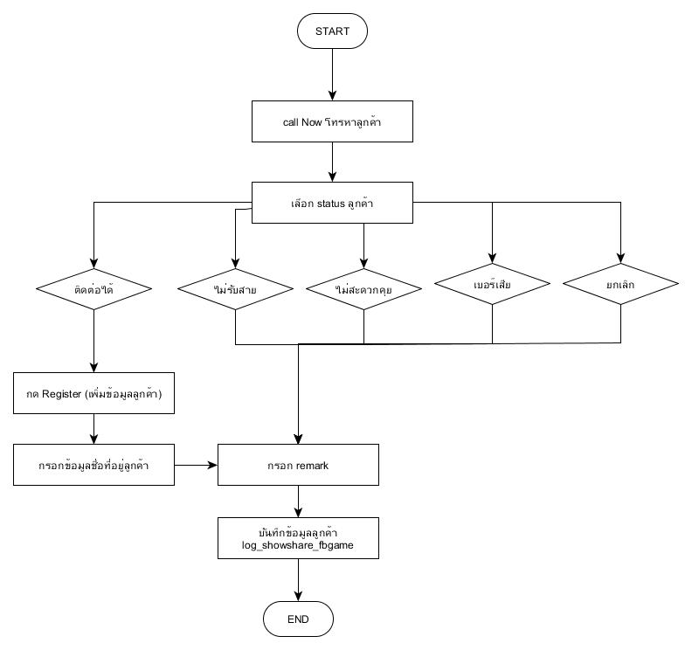
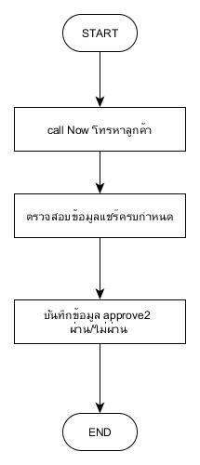
System name : Silkspan marketing-Net idol
Short description : สำหรับให้ผู้ใช้งาน FB ที่ตรงตามเงื่อนไข มาสมัครเพื่อ share post ของ silkspan เมื่อ share ถึงยอดที่กำหนด จะได้รับส่วนลดหรือ voucher ต่างๆ
Url path (test) :
หน้ารับสมัคร : http://192.168.0.2/v2/show-share/
หน้าจัดการ : N/A
Username = N/A
Password = N/A
Url path (production) :
หน้ารับสมัคร : http://www.silkspan.com/v2/show-share/
หน้าจัดการ : http://192.168.0.53/SILKPAN_MKT/login.aspx
username = 576962
password = 1
Coding Path (production) :
server : 192.168.0.53
path : /Server53_Web/SILKPAN_MKT

ER diagram :
รูปภาพ ER Diagram-Silkspan marketing-Net idol

table name | description | relation | connectivity | remark
Log_showshare_fbgame | เก็บข้อมูล master ของผู้สมัครที่สร้าง, แก้ไขล่าสุด | user_login | Many-to-one | สำหรับเก็บข้อมูลผู้ที่มีสิทธิ์จัดการข้อมูลผู้สมัครที่หน้า Backend ข้อมูลความสัมพันธ์ประกอบด้วย  CODE
Role_master | เก็บข้อมูล master ของ role ผู้ใช้งาน | User_role | One-to-many | สำหรับเก็บข้อมูลผู้ใช้งาน แบ่งตาม role ข้อมูลความสัมพันธ์ประกอบด้วย RoleID
Role_master | เก็บข้อมูล master ของ role ผู้ใช้งาน | User_login | Many-to-one | สำหรับเก็บข้อมูลผู้ที่มีสิทธิ์จัดการข้อมูลผู้สมัครที่หน้า Backend ข้อมูลความสัมพันธ์ประกอบด้วย  EMP_CODE (=CODE ใน user_login)

Data dic :
Table : Log_showshare_fbgame
Column name | Data type | Allow null | Description
id | int | Unchecked | รหัสตาราง | Pk
apply_date | datetime | Checked | วันที่สมัคร
name_apply | varchar(100) | Checked | ชื่อที่สมัคร
TitleName | varchar(10) | Checked | ชื่อจริงของผู้สมัคร
name | varchar(100) | Checked | ชื่อ
lastname | varchar(100) | Checked | นามสกุล
link_social | varchar(150) | Checked | Link social ที่เอาไปโปรโมท
mobile | varchar(50) | Checked | เบอร์มือถือ
email | varchar(100) | Checked | อีเมลที่สมัคร
house_no | varchar(50) | Checked | บ้านเลขที่
place | varchar(100) | Checked | โครงการ
moo | varchar(50) | Checked | หมู่
soi | varchar(50) | Checked | ซอยผู้สมัคร
road | varchar(100) | Checked | ถนนผู้สมัคร
subdistrict | varchar(50) | Checked | แขวงผู้สมัคร
district | varchar(50) | Checked | เขตผู้สมัคร
province | varchar(50) | Checked | จังหวัดที่สมัคร
postcode | varchar(20) | Checked | รหัสไปรษณีย์
status | varchar(20) | Checked | ประเภทสถานะList ติดต่อได้
approve1 | varchar(20) | Checked | ผู้ approveคนที่ 1 | Fk
approve2 | varchar(20) | Checked | ผู้ approveคนที่ 2 | Fk
approve1_date | datetime | Checked | วันที่ผู้กด approve คนที่ 1 กด
approve2_date | datetime | Checked | วันที่ผู้กด approve คนที่ 2 กด
voucher_code | varchar(50) | Checked | รหัส voucher
start_share | datetime | Checked | วันที่เริ่มแชร์
qty_share | real | Checked
start_voucher | varchar(20) | Checked
send_voucher_date | datetime | Checked
use_voucher_date | datetime | Checked
call_status | varchar(50) | Checked | สถานะการโทรหาผู้สมัคร
call_date | datetime | Checked | วันที่โทรหาผู้สมัคร
call_status_date | datetime | Checked
typedealer | varchar(50) | Checked | ช่องทางการเข้าใช้เว็บ
remark | text | Checked | หมายเหตุการโทรหาผู้สมัคร
call_by | varchar(10) | Checked | Step การโทร

Table : Role_master
Column name | Data type | Allow null | Description
ROLE_ID | int | Unchecked | รหัสตาราง | Pk
ROLE_NAME | varchar(50) | Checked | ชื่อสิทธิการเข้าถึงข้อมุล
SYSTEM_NAME | varchar(150) | Checked | ระบบที่สามารถเข้าใช้
NAME | varchar(100) | Checked | ชื่อระบบที่เข้าใช้
DESCRIPT | varchar(200) | Checked | รายละเอียดของระบบ
LINK | varchar(200) | Checked | ลิงค์การเข้าใช้ระบบ
ICONS | varchar(50) | Checked | Icon แสดง list เข้าถึงระบบ
DEPARTMENT | varchar(150) | Checked | ส่วนงานที่เข้าใช้ระบบ
CREATE_DATE | datetime | Checked | วันที่สร้างข้อมูล
CREATE_USER | varchar(50) | Checked | ผู้สร้างข้อมูล

Table : User_role
Column name | Data type | Allow null | Description
ROLE_ID | int | Unchecked | รหัสตาราง | Pk
EMP_CODE | int | Unchecked | รหัสพนักงาน | Fk
CREATE_DATE | datetime | Checked | วันที่สร้าง
CREATE_USER | varchar(50) | Checked | ผู้สร้าง
UPDATE_DATE | datetime | Checked | วันที่แก้ไข
UPDATE_USER | varchar(50) | Checked | ผู้แก้ไข
FLAG_ROLE | varchar(2) | Checked | สถานะการใช้งาน Y = ใช้ระบบได้ , N = ไม่สามารถเข้าใช้ระบบได้

Table : User_login
Column name | Data type | Allow null | Description
ID | int | Unchecked | รหัสล็อกอิน | Pk
NAME | varchar(50) | Checked | ชื่อผู้ใช้ระบบ
LNAME | varchar(50) | Checked | นามสกุลผู้ใช้ระบบ
USERNAME | varchar(50) | Checked | ชื่อที่ใช้ login เข้าสู่ระบบ
PASSWORD | varchar(50) | Checked | รหัสที่ใช้ login เข้าสู่ระบบ
USER_ROLE | varchar(50) | Checked | สิทธิการเข้าถึงระบบ
CREATE_USER | varchar(50) | Checked | ผู้สร้าง
CREATE_DATE | datetime | Checked | วันที่สร้าง
UPDATE_USER | varchar(50) | Checked | ผู้แก้ไข
UPDATE_DATE | datetime | Checked | วันทีแก้ไข
SYSTEM_NAME | varchar(50) | Checked | ระบบที่ผู้ใช้สามารถเข้าถึง
DEPARTMENT | varchar(50) | Checked | ส่วนงานของผู้ใช้ระบบ
EMAIL | varchar(50) | Checked | Email ผู้ใช้ระบบ
STATUS | varchar(10) | Checked | สถานะการเข้าใช้ระบบ Y= สามารถเข้าใช้ระบบได้ , N = ไม่อนุญาติให้ใช้ระบบ
CODE | int | Checked | รหัสพนักงาน | FK
MAIL_TYPE | varchar(50) | Checked | ประเภท mail ที่ส่งถึงลูกค้า ใช้ในระบบส่ง mail

FAQ :
Q1 = Link approve1,approve2 click ไม่ได้
A1 = ae ไม่ได้ใส่ link :Link social(facebook/IG) บนหน้า List ข้อมูลผู้สมัคร หรือ update field จาก link_social จาก table : Log_showshare_fbgame
Q2 = แชร์ครบตามเงือนไข list ไม่ขึ้นที่ approve2
A2 = ae ต้อง update : voucher_code และ วันที่เริ่มแชร์ก่อน หรือไม่ update table : Log_showshare_fbgame >> field : voucher_code , start_share

Screen
[Screen pic]

Workflow : //optional
Process workflow
- Flow lead show/share

- Flow list ผู้สมัครใหม่

- Flow list approver 1

- Flow register form

- Flow list approver 2

